温馨提示：
此套题为Word版，请按住Ctrl,滑动鼠标滚轴，调节合适的观看比例，答案解析附后。关闭Word文档返回原板块。
课时提升作业 二十五
圆的一般方程
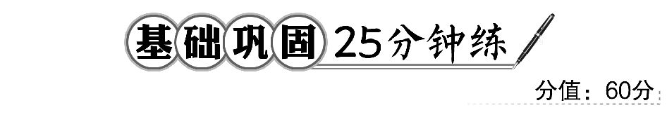
一、选择题(每小题5分,共25分)
1.方程x²+y²+Dx+Ey+F=0表示的曲线是以(-2,3)为圆心,4为半径的圆,则D,E,F的值分别为( )
A.4,-6,3 B.-4,6,3
C.-4,6,-3 D.4,-6,-3
【解析】选D.圆心为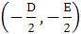,所以-=-2,-=3,解得D=4,E=-6,又r=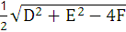=4,所以F=-3.
【补偿训练】圆x²+y²-2x+6y+8=0的周长为( )
A.π B.2π C.2π D.4π
【解析】选C.x²+y²-2x+6y+8=0可化为(x-1)²+(y+3)²=2,所以r=,圆周长为
2π.
2.方程x²+y²=a²(a∈R)表示的图形是( )
A.表示点(0,0) B.表示圆
C.a=0,表示点(0,0);a≠0,表示圆 D.不表示任何图形
【解题指南】分类讨论,可分为a=0和a≠0两种情况讨论.
【解析】选C.由题意当a=0时,表示点(0,0);当a≠0时,符合圆的标准方程,表示圆.
【补偿训练】方程x²+y²+2ax+2by+a²+b²=0表示的图形是( )
A.以(a,b)为圆心的圆 B.以(-a,-b)为圆心的圆
C.点(a,b) D.点(-a,-b)
【解析】选D.由题意配方得(x+a)²+(y+b)²=0,所以方程表示点(-a,-b).
3.若当方程x²+y²+kx+2y+k²=0所表示的圆取得最大面积时,则直线y=(k-1)x+2的倾斜角α=( )
A. B. C. D.
【解析】选C.x²+y²+kx+2y+k²=0化为标准式为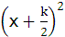+(y+1)²=1-k²,所以k=0时圆的半径最大,面积也最大,此时直线的斜率为-1,故倾斜角为.
【补偿训练】已知圆的方程是x²+y²-2x+6y+8=0,那么经过圆心的一条直线的方程是( )
A.2x-y+1=0 B.2x+y+1=0
C.2x-y-1=0 D.2x+y-1=0
【解析】选B.把x²+y²-2x+6y+8=0配方得(x-1)²+(y+3)²=2,圆心为(1,-3),直线2x+y+1=0过圆心.
4.(2016·长沙高一检测)已知圆C过点M(1,1),N(5,1),且圆心在直线y=x-2上,则圆C的方程为( )
A.x²+y²-6x-2y+6=0 B.x²+y²+6x-2y+6=0
C.x²+y²+6x+2y+6=0 D.x²+y²-2x-6y+6=0
【解析】选A.设圆的方程为x²+y²+Dx+Ey+F=0,则圆心坐标为,由题设可得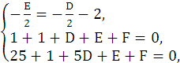解得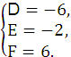
所以圆的方程为x²+y²-6x-2y+6=0.
【补偿训练】当a为任意实数时,直线(a-1)x-y+a+1=0恒过定点C,则以C为圆心,半径为的圆的方程为( )
A.x²+y²-2x+4y=0 B.x²+y²+2x+4y=0
C.x²+y²+2x-4y=0 D.x²+y²-2x-4y=0
【解析】选C.令a=0,a=1,得方程组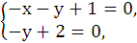解得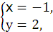所以定点的坐标为(-1,2).则圆C的方程为(x+1)²+(y-2)²=5,即x²+y²+2x-4y=0.
5.(2016·曲靖高一检测)方程x²+y²+2ax-by+c=0表示圆心为C(2,2),半径为2的圆,则a,b,c的值依次为( )
A.-2,4,4 B.-2,-4,4
C.2,-4,4 D.2,-4,-4
【解析】选A.由题意,圆心为C(2,2),所以-a=2,=2,即a=-2,b=4,故半径为
×=2,解得c=4.
【补偿训练】如果方程x²+y²+Dx+Ey+F=0(D²+E²-4F>0)所表示的曲线关于y=x对称,则必有( )
A.D=E B.D=F
C.F=E D.D=F=E
【解析】选A.圆心在直线y=x上,所以D=E,故选A.
二、填空题(每小题5分,共15分)
6.已知P(a,b)是圆x²+y²-2x+4y-20=0上的点,则a²+b²的最小值是________.
【解析】原点到圆心(1,-2)的距离为,半径r=5,则a²+b²最小值为(5-)²=30-10.
答案:30-10
【补偿训练】圆C:x²+y²-2x-4y+4=0的圆心到直线3x+4y+4=0的距离d=________.
【解析】圆C:x²+y²-2x-4y+4=0的圆心为(1,2),所以d=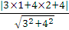==3.
答案:3
7.(2016·石家庄高一检测)在△ABC中,若顶点B,C的坐标分别是(-2,0)和(2,0),中线AD的长度是3,则点A的轨迹方程是____________________.
【解析】中点D(0,0),由于AD为定长3,所以A点在以D为圆心,3为半径的圆上,而A,B,C不共线,即点A的纵坐标不能为0,故圆的方程为x²+y²=9(y≠0).
答案:x²+y²=9(y≠0)
8.已知圆C的方程为:x²+y²-4mx-2y+8m-7=0(m∈R),圆C的面积最小时m的值为________.
【解析】圆C的半径r=×=×=2,因为半径最小时,面积最小,所以m=1时,面积最小.
答案:1
三、解答题(每小题10分,共20分)
9.(教材P122例5改编)自A(4,0)引圆x²+y²=4的割线ABC,求弦BC中点P的轨迹方程.
【解题指南】解答本题可先设出动点P的坐标(x,y),然后由圆的几何性质知OP⊥BC,再利用斜率之积为-1,求出P(x,y)满足的方程.也可由圆的几何性质直接得出动点P与定点M(2,0)的距离恒等于定长2,然后由圆的定义直接写出P点的轨迹方程.
【解析】方法一:(直接法)
设P(x,y),连接OP,则OP⊥BC,当x≠0时,k_{OP}·k_{AP}=-1,即·=-1,即x²+y²-4x=0.①当x=0时,P点坐标(0,0)是方程①的解,所以BC中点P的轨迹方程为x²+y²-4x=0(在已知圆内的部分).
方法二:(定义法)
由方法一知OP⊥AP,取OA中点M,则M(2,0),直角三角形OPA中,|MP|=|OA|=2,由圆的定义知,P的轨迹方程是(x-2)²+y²=4(在已知圆内的部分).
【拓展延伸】直接法求轨迹方程的一般步骤
(1)建立适当坐标系,设出动点M的坐标(x,y).
(2)列出点M所满足的条件.
(3)用坐标表示上述条件,列出方程f(x,y)=0.
(4)将上述方程化简.
(5)证明化简后以方程的解为坐标的点都是轨迹上的点.
10.已知方程x²+y²-2(m-1)x-2(2m+3)y+5m²+10m+6=0.
(1)此方程是否表示一个圆的方程?请说明理由.
(2)若此方程表示一个圆,当m变化时,它的圆心和半径有什么规律?请说明理由.
【解析】(1)由方程x²+y²-2(m-1)x-2(2m+3)y+5m²+10m+6=0,变形得:[x-(m-1)]²+[y-(2m+3)]²=4,因为4>0,即方程表示圆;该方程表示一个圆.
(2)圆的圆心坐标(m-1,2m+3),半径为2,设圆心(x,y),则x=m-1,y=2m+3,消去m可得,圆的圆心在直线:2x-y+5=0上,半径不变.
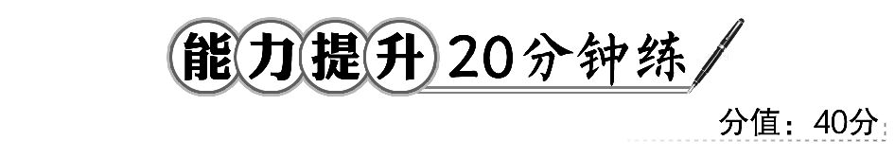
一、选择题(每小题5分,共10分)
1.设A为圆(x-1)²+y²=1上的动点,PA是圆的切线且|PA|=1,则P点的轨迹方程是
( )
A.(x-1)²+y²=4 B.(x-1)²+y²=2
C.y²=2x D.y²=-2x
【解题指南】由于切线长、半径和点P到圆心的距离构成直角三角形,故可利用勾股定理求解.
【解析】选B.由题意知,圆心(1,0)到P点的距离为,所以点P在以(1,0)为圆心,以为半径的圆上,所以点P的轨迹方程是(x-1)²+y²=2.
【补偿训练】若圆M在x轴与y轴上截得的弦长总相等,则圆心M的轨迹方程是
( )
A.x-y=0 B.x+y=0
C.x²+y²=0 D.x²-y²=0
【解析】选D.由题意,圆心M到x轴与y轴上的距离相等,所以|x|=|y|,即x²-y²=0.
【误区警示】此题由截得的弦长总相等,可得圆心M到x轴与y轴上的距离相等,易出现x=y的错误认识,从而错选A.
2.(2016·唐山高一检测)方程x(x²+y²-1)=0和x²+(x²+y²-1)²=0表示的图形是
( )
A.都是两个点
B.一条直线和一个圆
C.前者是一条直线和一个圆,后者是两个点
D.前者是两个点,后者是一条直线和一个圆
【解析】选C.方程x(x²+y²-1)=0,即x=0或x²+y²-1=0表示一条直线和一个圆;方程x²+(x²+y²-1)²=0,即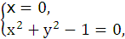所以它表示两个点(0,1)或(0,-1).
二、填空题(每小题5分,共10分)
3.(2016·潍坊高一检测)已知圆C:x²+y²+2x+ay-3=0(a为实数)上任意一点关于直线l:x-y+2=0的对称点都在圆C上,则a=________.
【解题指南】由圆上任意一点关于直线l:x-y+2=0的对称点都在圆C上,可知此直线l必经过圆心,将圆心坐标代入直线方程中,求得a.
【解析】由题意可知直线l:x-y+2=0过圆心,所以-1++2=0,解得a=-2.
答案:-2
【补偿训练】(2016·太原高一检测)已知圆x²+y²-mx+y=0始终被直线y=x+1平分,则m的值为( )
A.0 B.1
C.-3 D.3
【解析】选C.圆心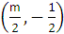在直线y=x+1上,所以-=+1,解得m=-3.
4.(2016·南昌高一检测)若曲线x²+y²+a²x+(1-a²)y-4=0关于直线y=x的对称曲线仍是其本身,则实数a=________.
【解析】由题意知x²+y²+a²x+(1-a²)y-4=0为圆,且关于y=x对称,因此圆心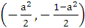在直线y=x上,即-=-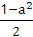,解得a=±.
答案:±
【补偿训练】(2016·衢州高一检测)曲线x²+y²+2x-2y=0关于( )
A.直线x=轴对称 B.直线y=-x轴对称
C.(-2,)中心对称 D.(-,0)中心对称
【解析】选B.原方程化为(x+)²+(y-)²=4表示以(-,)为圆心,半径为2的圆,圆过原点,原点与圆心的连线方程为y=-x,圆关于此直线对称.所以选B.
三、解答题(每小题10分,共20分)
5.(2016·永州高一检测)(1)若圆经过点A(2,0),B(4,0),C(0,2),求这个圆的方程.
(2)求到两个定点A(-2,0),B(1,0)的距离之比等于2的点的轨迹方程.
【解题指南】(1)设圆的方程为x²+y²+Dx+Ey+F=0,将三点坐标代入圆的方程,利用待定系数法求解.
(2)利用直接法,根据两点间的距离公式,建立等式求解.
【解析】(1)设所求圆的方程为x²+y²+Dx+Ey+F=0,则有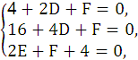
解得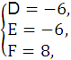 所以圆的方程为x²+y²-6x-6y+8=0.
(2)设M(x,y)为所求轨迹上任一点,则有=2,所以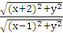=2,整理得x²+y²-4x=0.
6.已知圆C:x²+y²-4x-14y+45=0,及点Q(-2,3).
(1)P(a,a+1)在圆上,求线段PQ的长及直线PQ的斜率.
(2)若M为圆C上任一点,求|MQ|的最大值和最小值.
【解析】(1)因为点P(a,a+1)在圆上,所以a²+(a+1)²-4a-14(a+1)+45=0,
所以a=4,P点坐标为(4,5),所以|PQ|==2,k_{PQ}=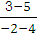=.
(2)因为圆心C坐标为(2,7),所以|QC|==4,圆的半径是2,点Q在圆外,所以|MQ|_{max}=4+2=6,|MQ|_{min}=4-2=2.
【拓展延伸】解决有关圆的最值问题一般要“数”与“形”结合,根据圆的知识探求最值时的位置关系,解析几何中数形结合思想主要表现在以下两方面:
(1)构建解析几何中的斜率、截距、距离等模型研究最值问题.
(2)研究图形的形状、位置关系、性质等.
关闭Word文档返回原板块

